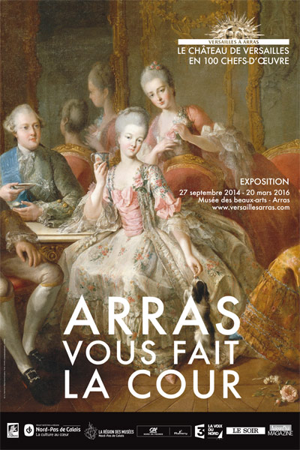
Marcq en Baroeul, le 13 octobre 2014

Cher Ami

Pour cet automne, je vous propose de voir l’exposition Versailles à Arras au musée des beaux Arts d’Arras…
Une visite guidée le jeudi 13 novembre de 10H00 à 12H45 suivie d'un repas au restaurant
Cette invitation remplace la journée « réseau Télécom » reportée au printemps suite difficultés d’agenda avec le DUO Philippe Pagniez.
Dés votre confirmation je vous donnerai les infos pour la journée ( parking,
restauration...)
Merci de me confirmer votre participation avant le 8 novembre

Bien amicalement
DANIEL PERLIER
67bis rue Gabriel péri
59700 Marcq en Baroeul
0688653318
daniel.perlier@orange.fr

